Конспект праздничного развлечения
«Рождественское чудо»
Музыкальный руководитель: Слезина Анна Сергеевна. МАДОУ № 7 г. Тюмень
Цель: духовное и нравственное развитие детей старшего дошкольного возраста.
Задачи: - закрепить и уточнить знания детей о празднике Рождество Христово, и о его значении;
- воспитывать в детях нравственные чувства: сострадания, желание делать добрые дела.
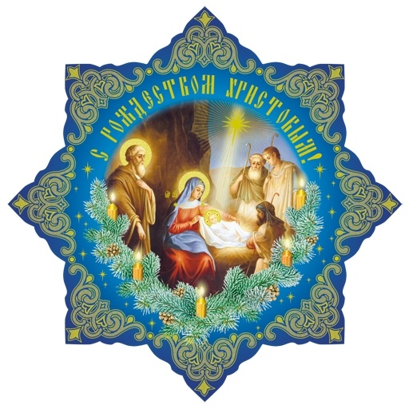
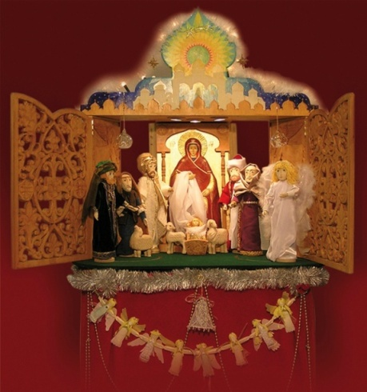

ХОД УТРЕННИКА
Дети старшей и подготовительной группы входят в зал, из которого слышится перезвон колоколов. Звучит запись.( Младшая, средняя группа присутствовали в качестве зрителей.)Детей встречает Хозяйка(муз.рук.) Звучит песня в исполнении подготовительной группы « В лесу родилась ёлочка»
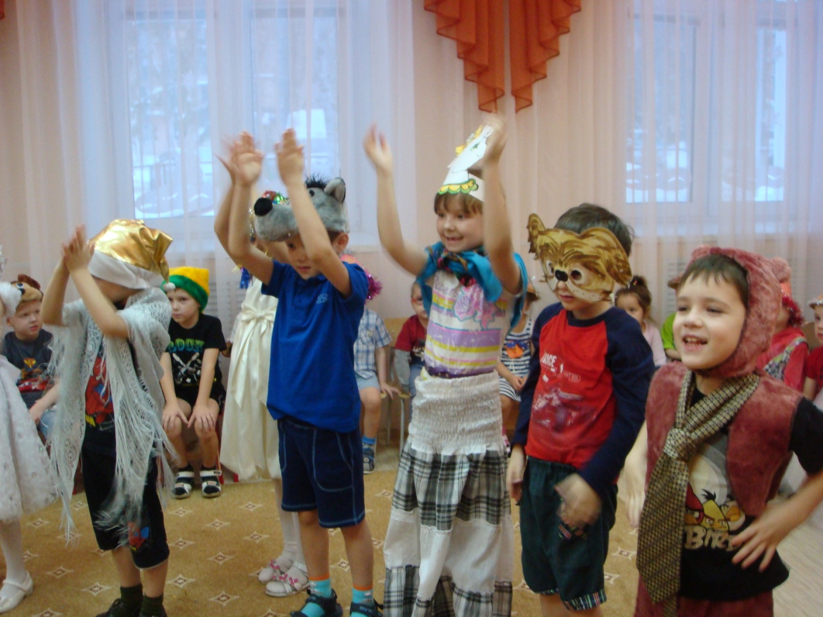
Муз. рук:
Доброе утро,
Щедрое утро.
Людям добрым на здоровье!
Сегодня мы отмечаем праздник
Рождества Христова!
По религиозным церковным книгам мы узнаем, что в этот день Христос родился.
С неба ангел к нам спустился,
И пропел: Христос родился!
Он родился не в палатах
И не в каменных домах,
Он родился в бедной хате
И сейчас лежит в яслях.
Давайте петь и танцевать,
Христа рожденье прославлять!
Имя матери Христа - святая Дева Мария, а отцом был Иосиф, очень добрый человек. Первыми увидели рождение Христа ангелы, спустившиеся с небес, маленькие детки с крылышками - посланники и слуги Бога.
Под музыку появляется девочка, одетая ангелом.
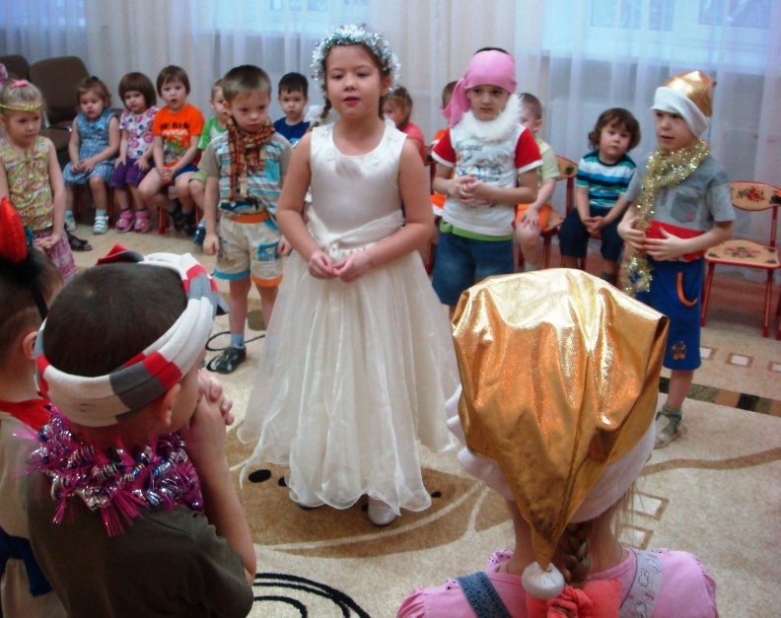

Ангел:
Я - Ангел Божий, к вам прилетел,
Я так на праздник попасть к вам хотел.
Я прилетел Христа прославить
И вас с Рождеством поздравить!
Я спустился с голубых небес,
Чтоб поздравить с праздником ВСЕХ!
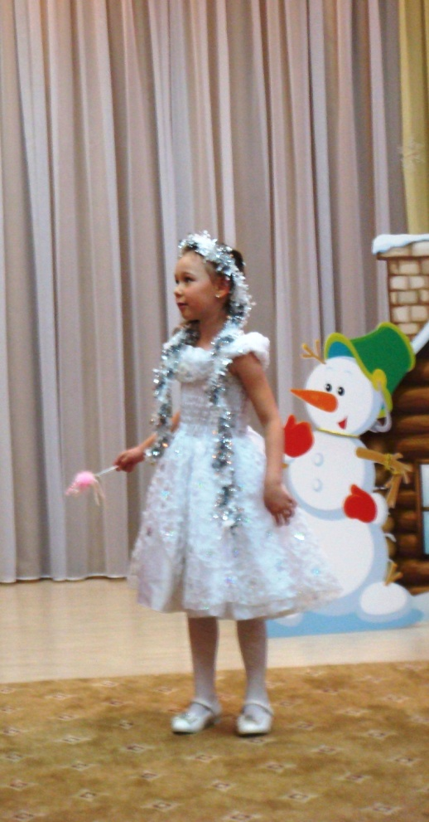

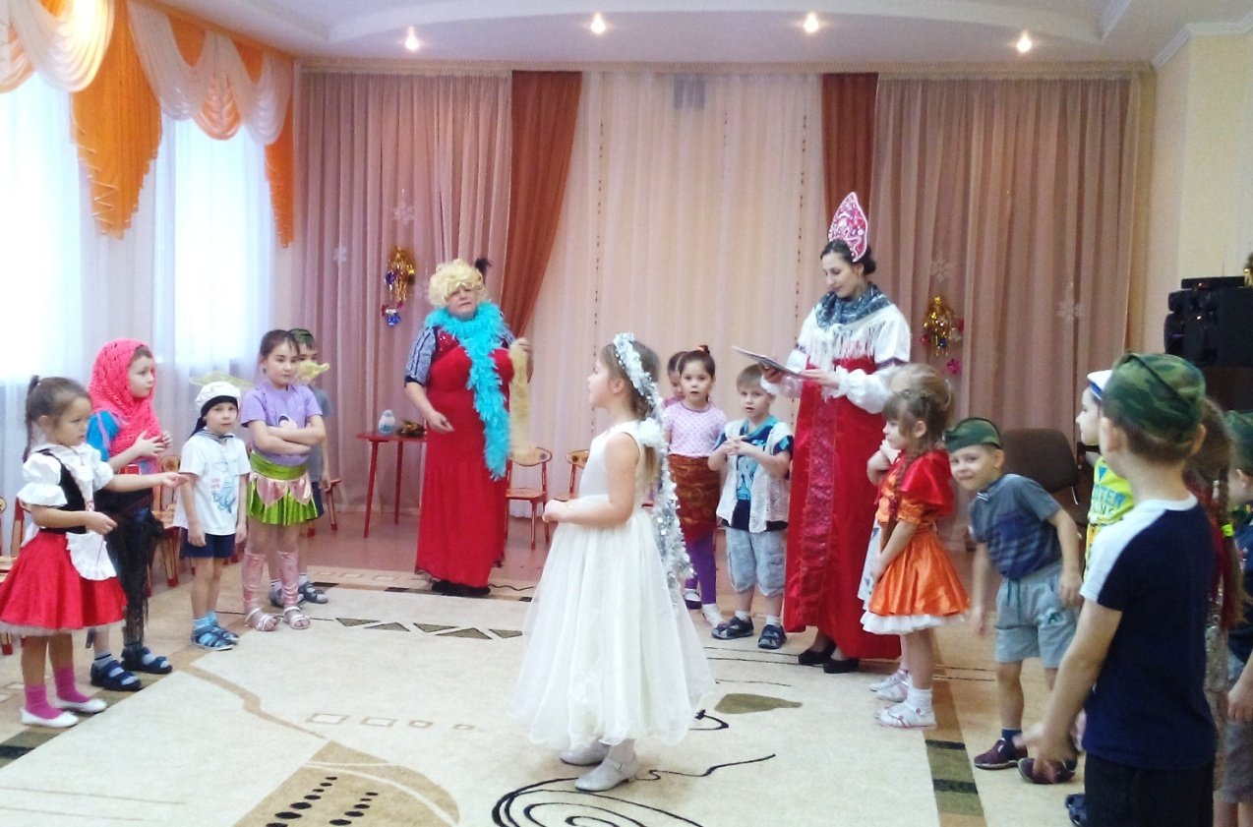
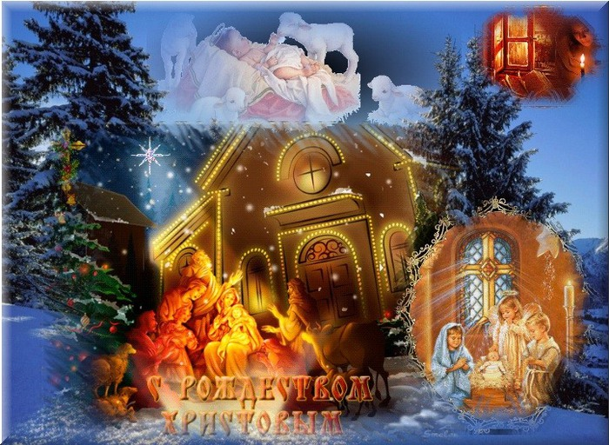

Группа «Непоседы» совместно с ангелом исполняют Рождественскую песню.
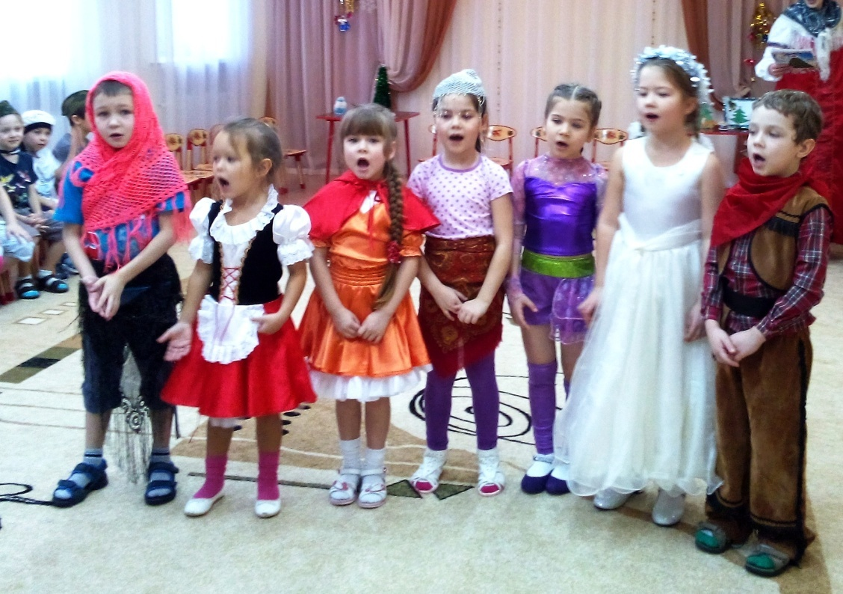

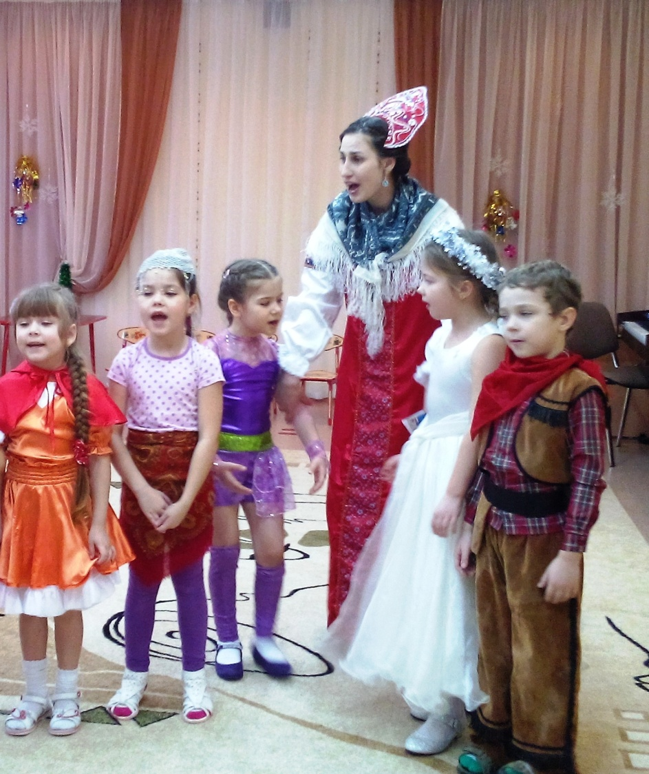

Муз. рук:
Вот так ангелы принесли весть от Бога, что Младенец Иисус - святой, что он спасет людей от гнева и страданий, от тяжелой жизни.
Христос вырос и стал исцелять людей от болезней, помогать им. Он мог творить разные чудеса на благо людей, мог успокоить ветер в море.
Он нес на Землю мир и согласие!
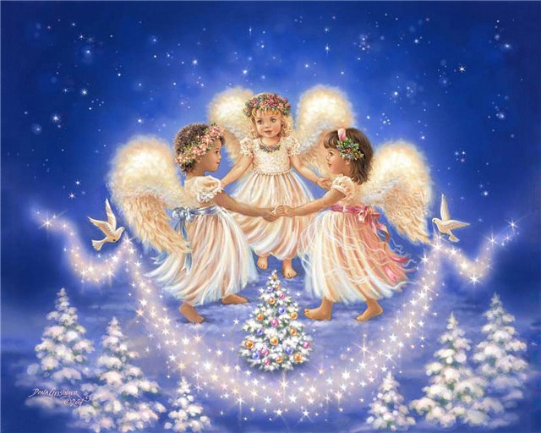

Дорогие ребята, давайте станцуем рождественский танец.
Исполняется танец( Рождество пришло)

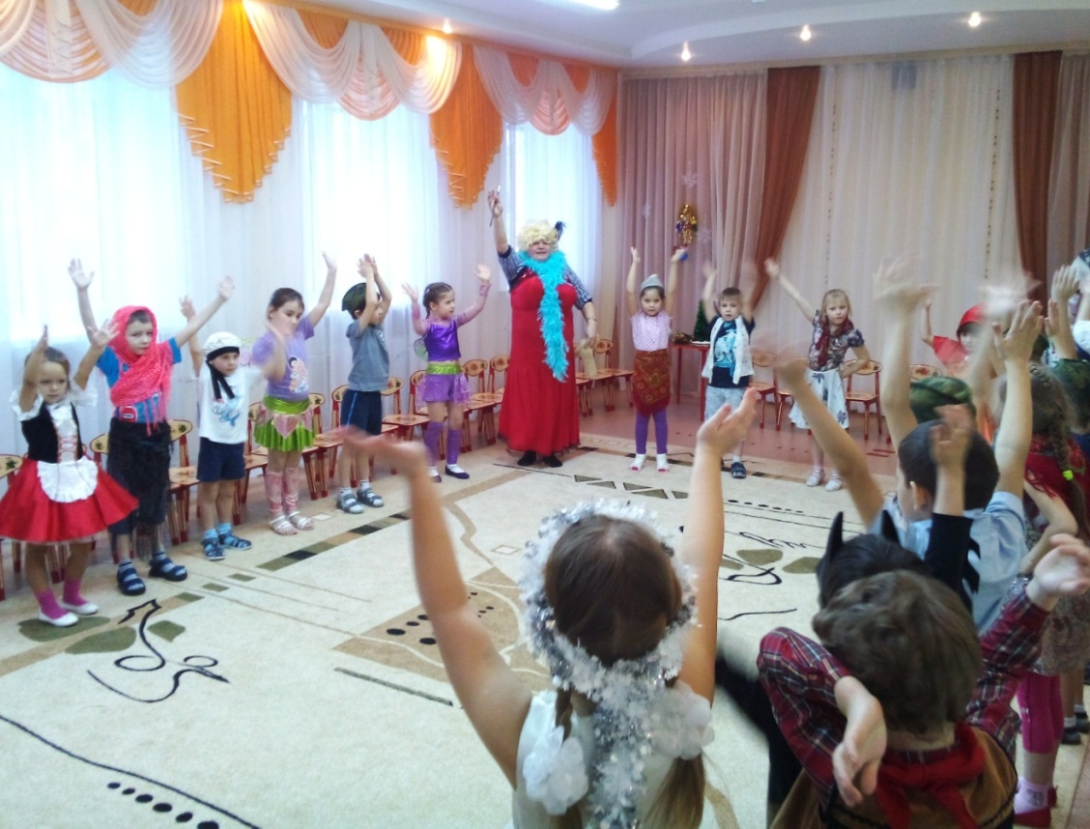

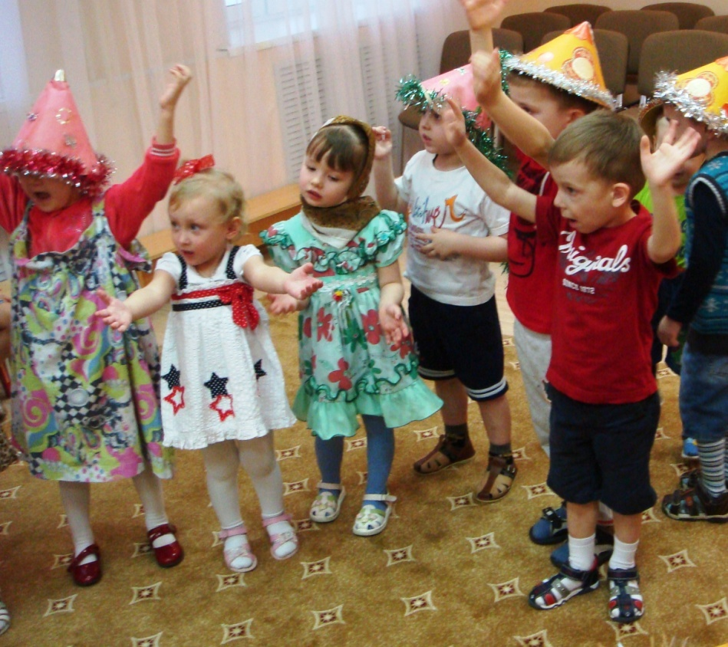
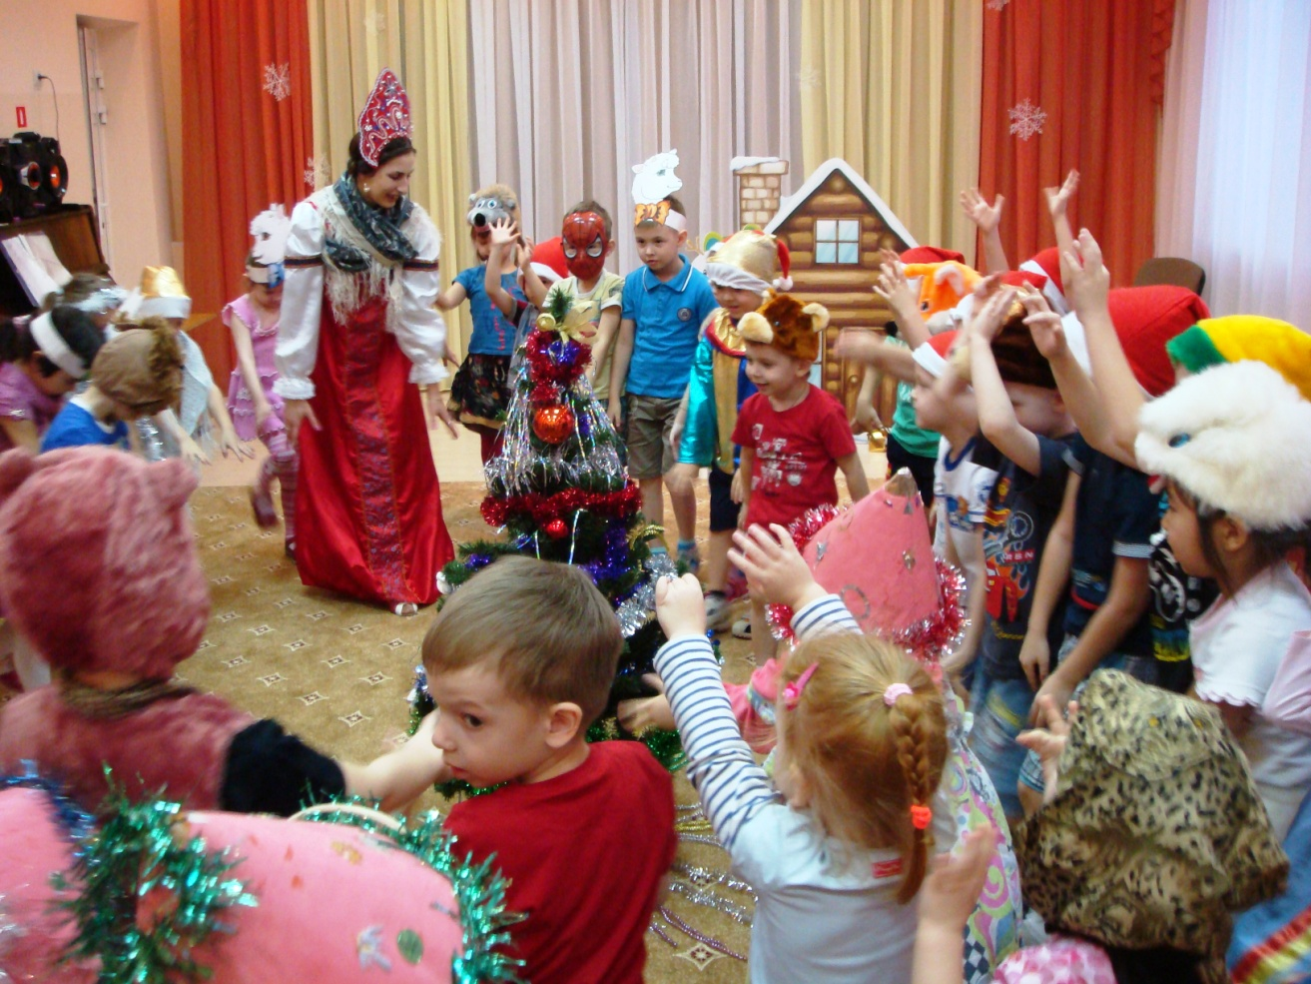

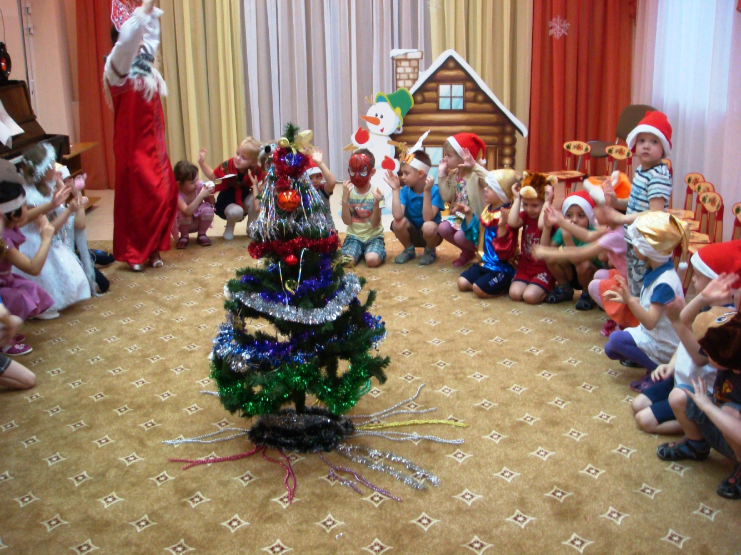

Муз. рук: Рождество - очень веселый праздник, так как в этот день родился Иисус. И сейчас, как и всегда на день рождения, сегодня мы будем петь, плясать, наряжаться. Люди в этот день дарят друг другу подарки, поют колядки, играют в игры, славят рождение Христа!
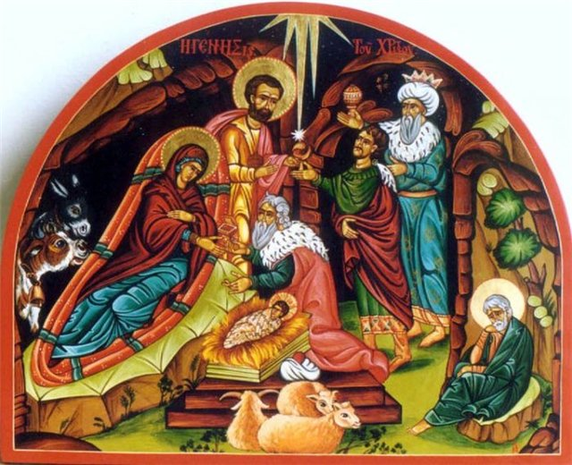
Я приглашаю вас немножко поиграть.
Проводится Игра "Веселый бубен".
Дети стоят в кругу, передают бубен со словами:
Ты катись, веселый бубен,
Дальше, дальше по рукам,
У кого в руках он будет,
Тот и спляшет "Гопака".
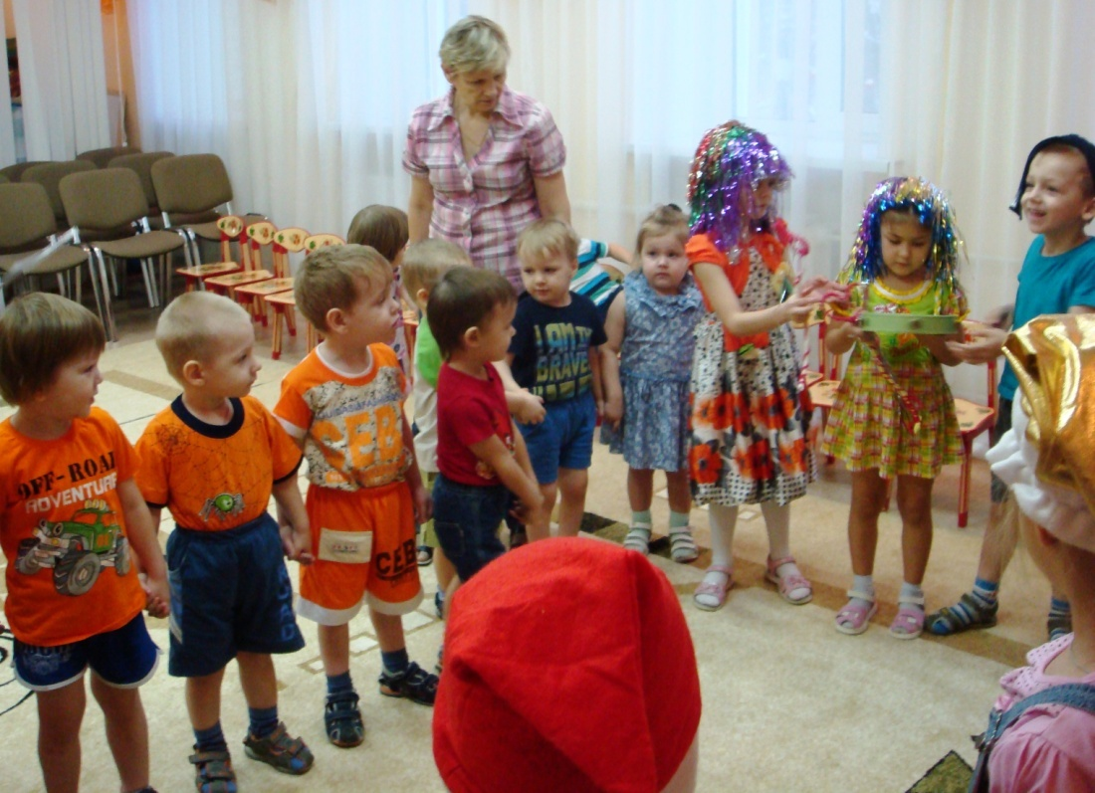

Колядка-игра "Ходит царь"
1. Ходит царь (2 раза)
По нову городу.
2. Ищет царь (2 раза)
Царевну свою.
3. Ты возьми, Царь, (2раза)
Царевну свою, королевну свою.
4. Заведи, Царь, (2 раза)
В новый городок.
5. Ты заставь, Царь, (2 раза)
И плясать, и скакать!
Голос. Поскачи, царевна, царевич велел, молодой приказал!
Царевна скачет.

Голос. Потанцуй, царевна, царевич велел, молодой приказал!
Царевна танцует - свободные движения под русскую народную мелодию.

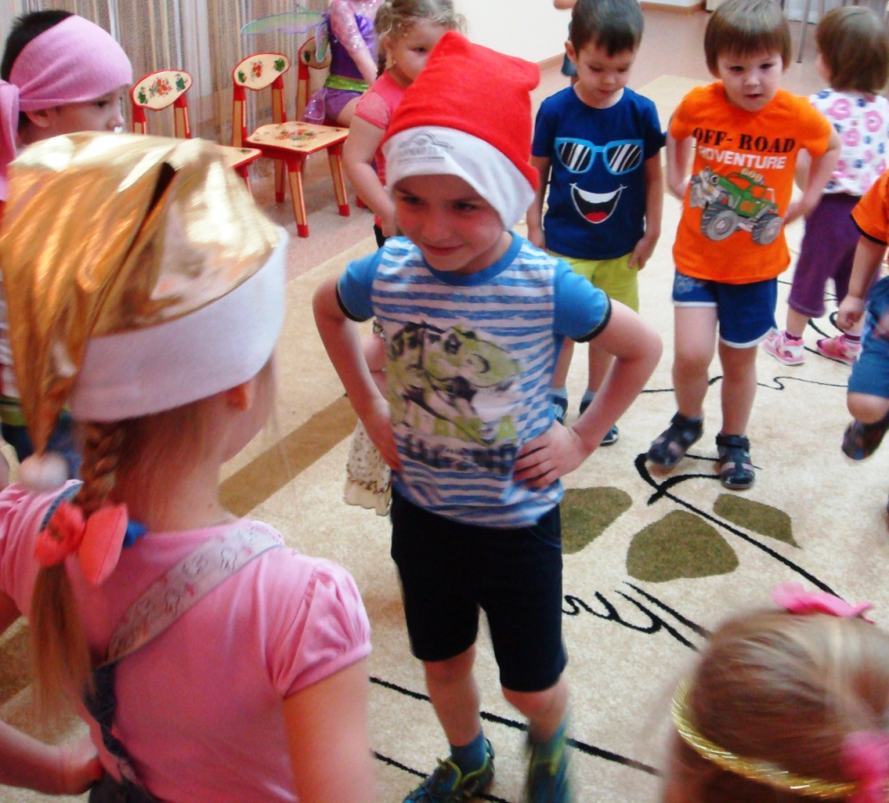

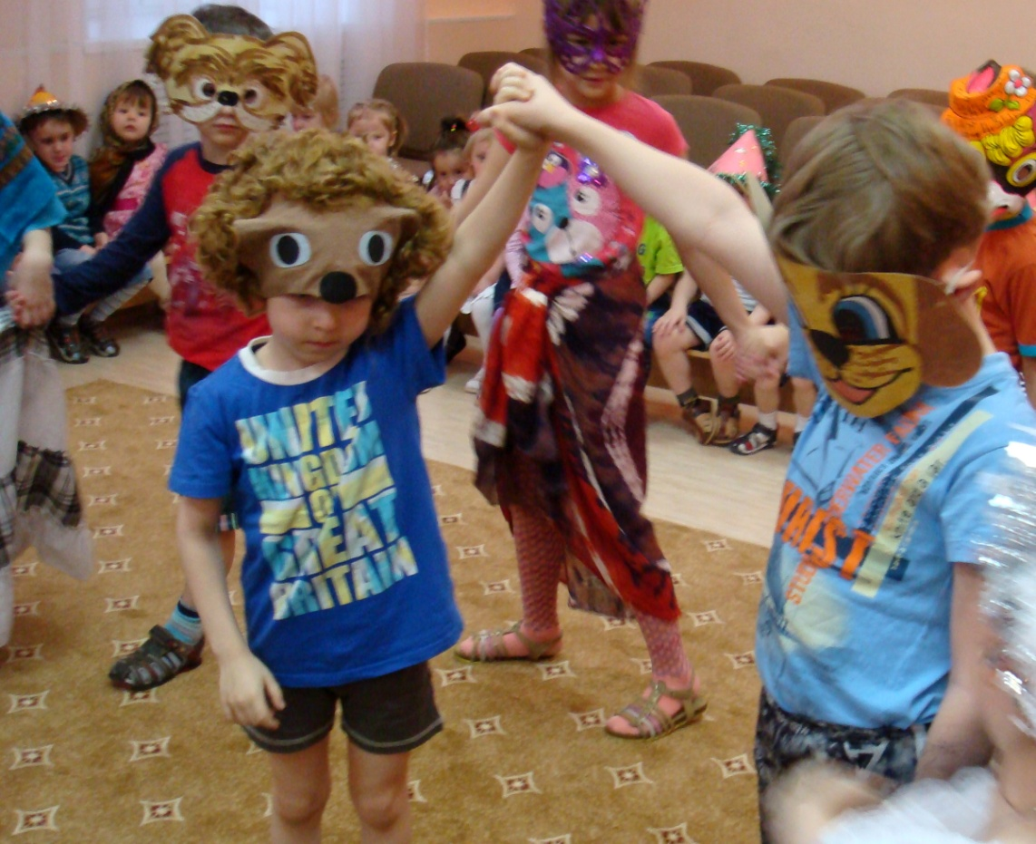
А теперь, ребята, я научу вас смешным, весёлым колядкам, и вы обязательно их расскажите дома своим родным или друзьям.

РОЖДЕСТВЕНСКИЕ КОЛЯДКИ
1. Маленький мальчик
Сел на диванчик,
А диванчик - хруп,
Давайте, люди, рупь!

2. Мы пришли колядовать,
Христа рожденье прославлять.
Открывайте сундуки,
Да давайте пятаки!

3. С неба ангел к нам спустился
И сказал: "Христос родился!"
Мы пришли Христа прославить, С Рождеством всех вас поздравить!
( Дети рассказывают свои ,выученные заранее колядки)
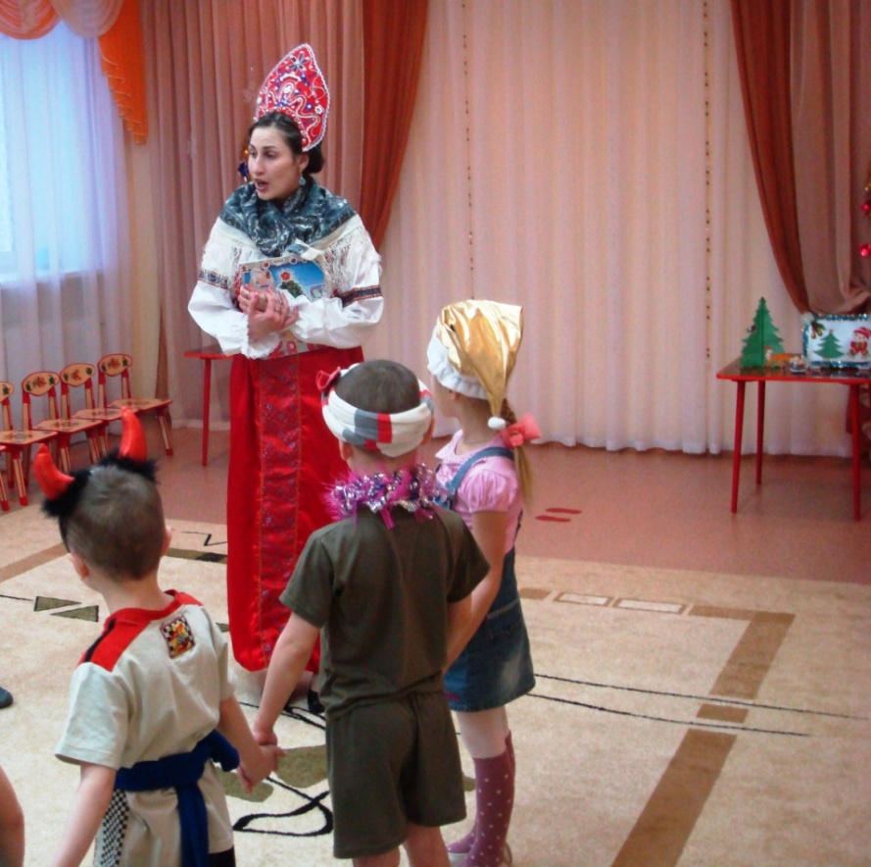

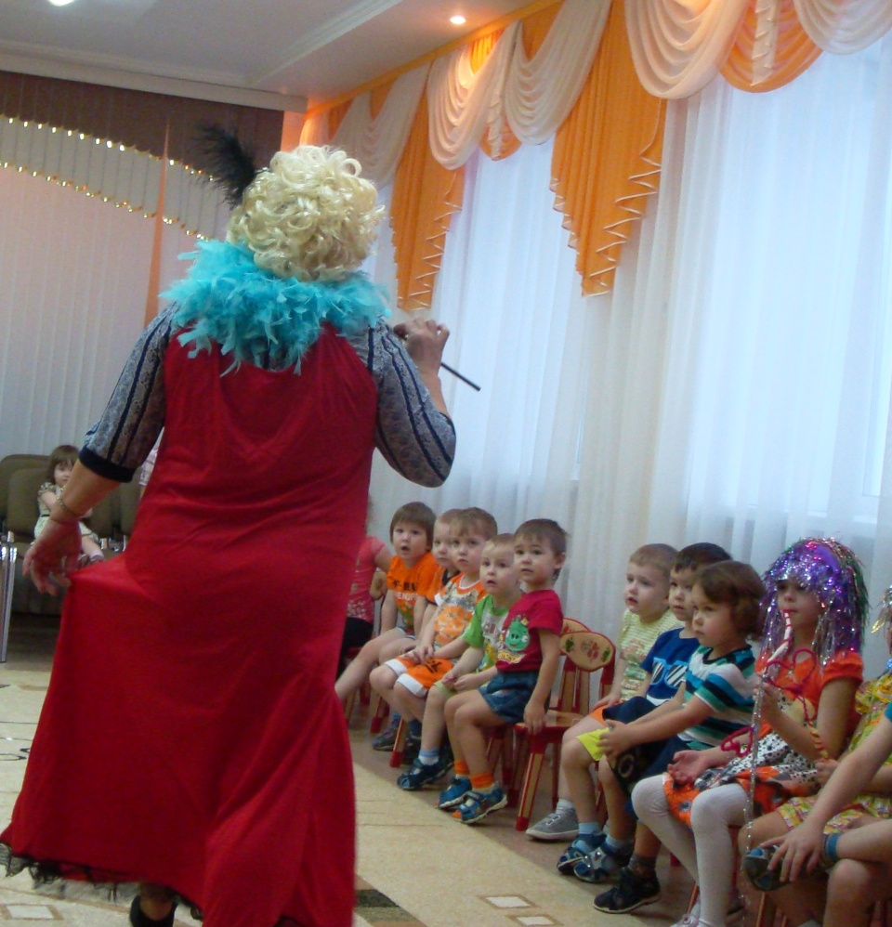

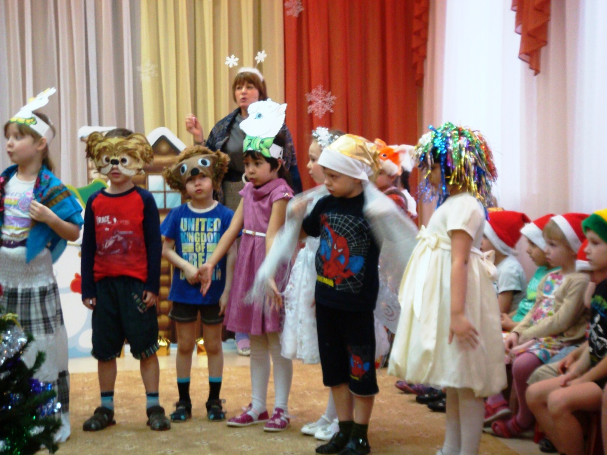

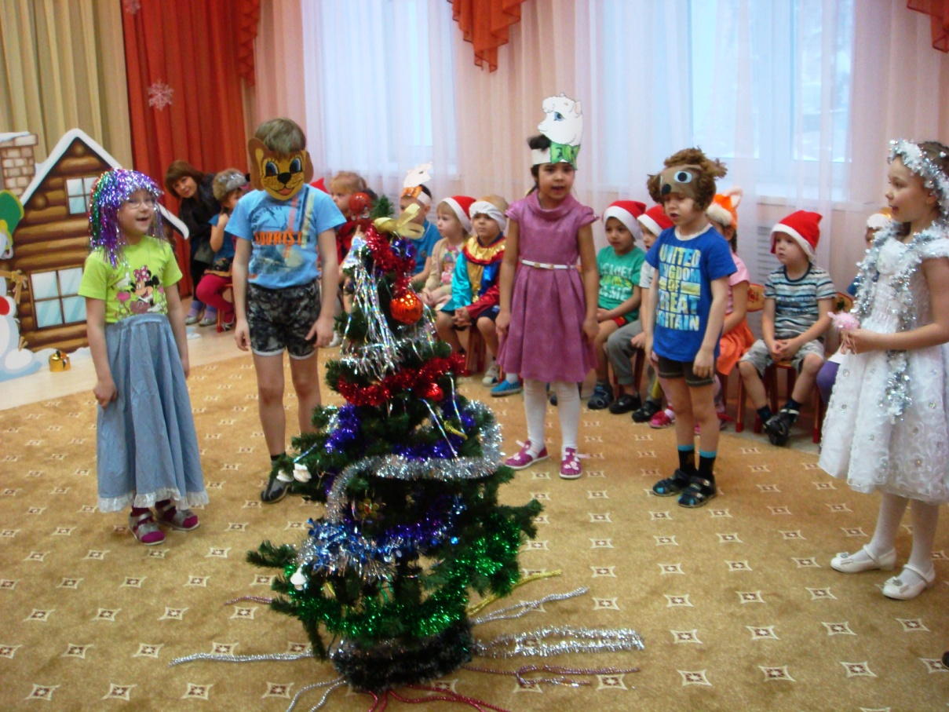

( Раздаётся стук в дверь, входит Иван с весёлой колядкой)

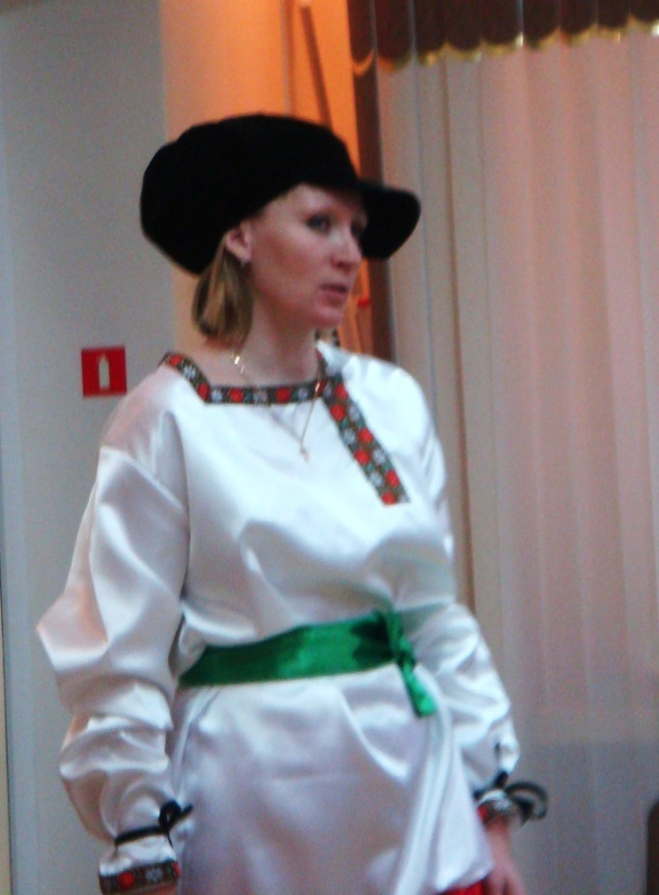

Всех Иванушка наш позабавил, да повеселил. И даже зрителей малышек, игрой весёлой удивил.
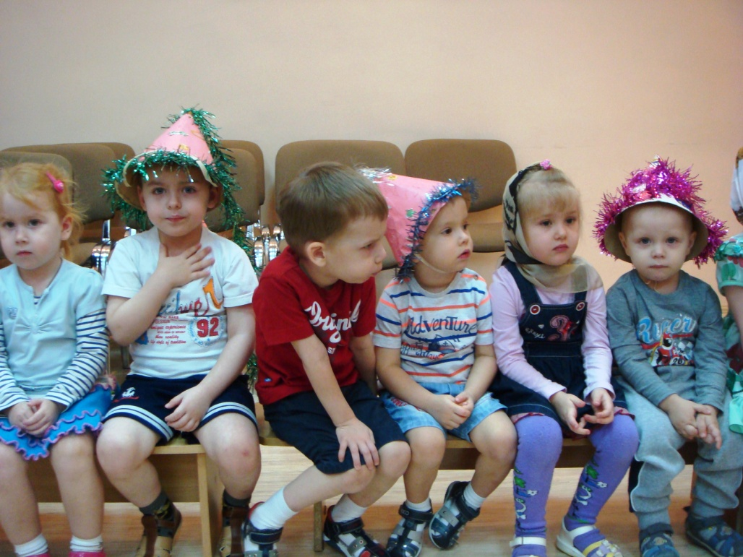
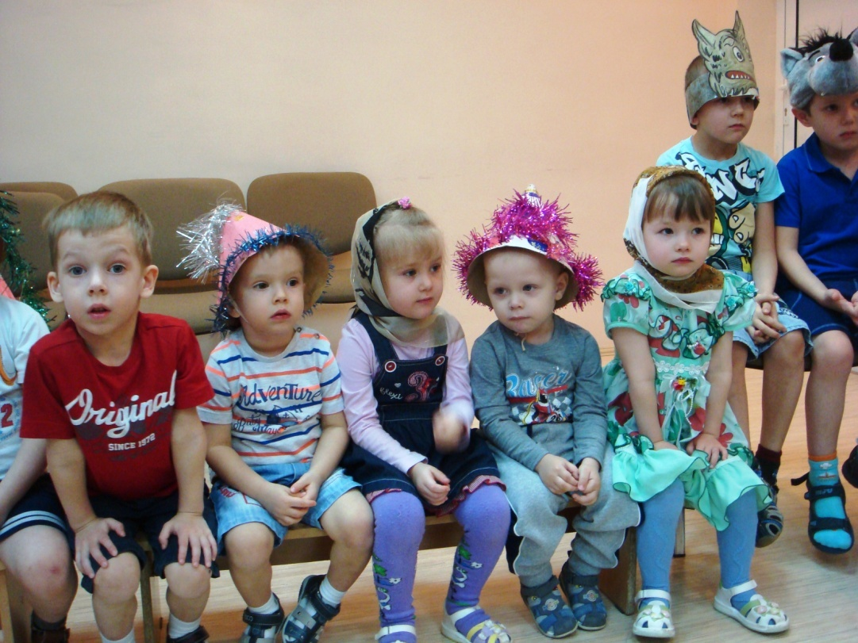

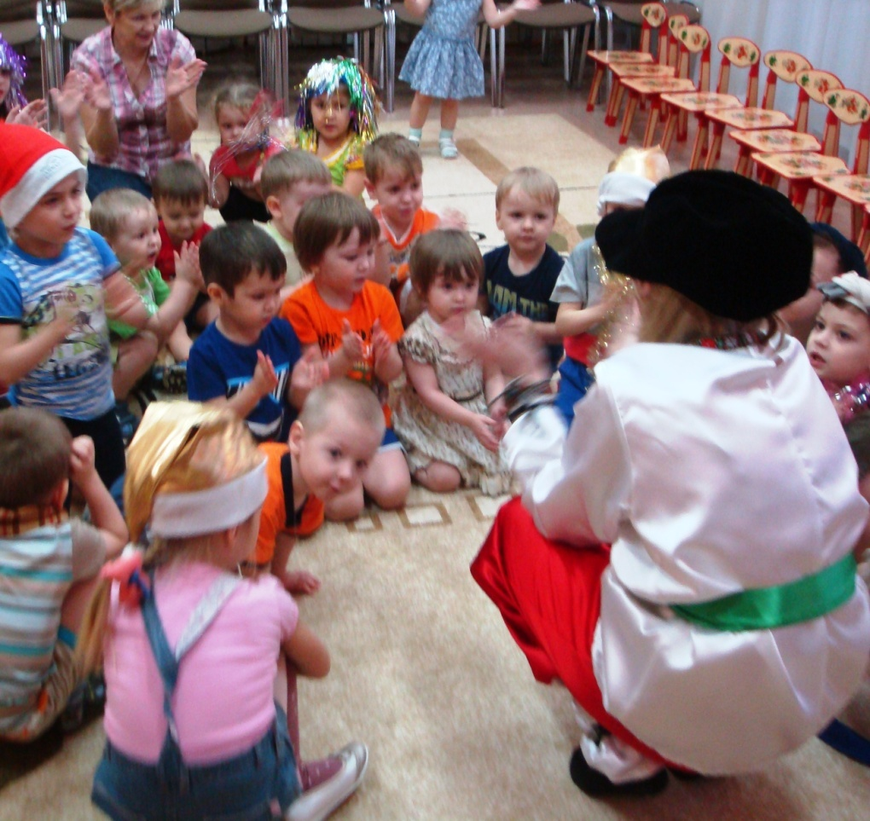
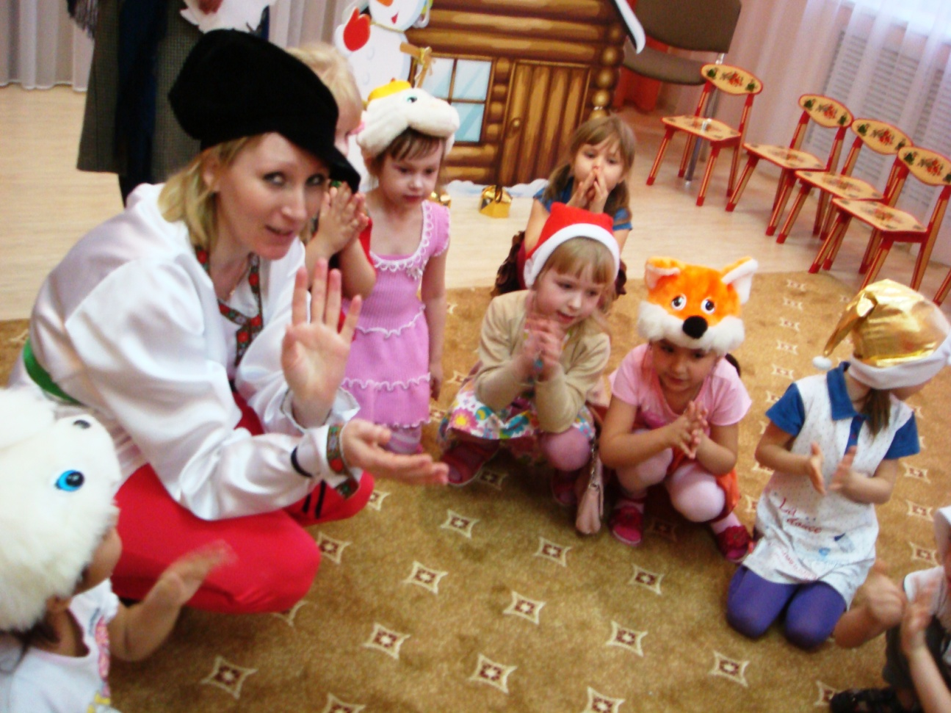

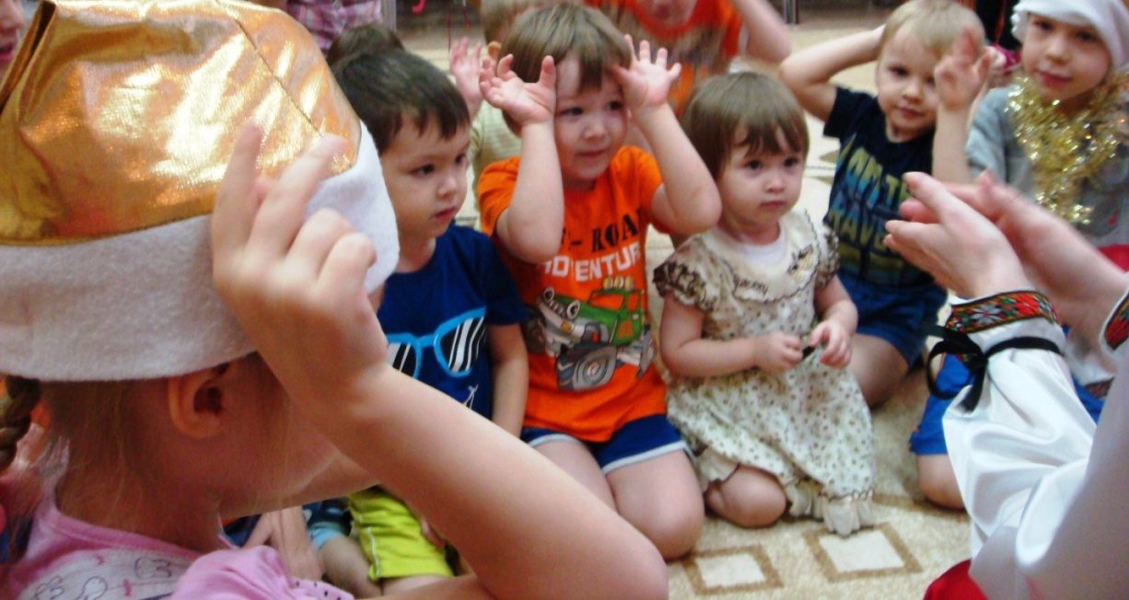

И в завершении нашего Рождественского праздника для вас в исполнении Натальи Царёвой замечательной музыкальной композиции «Отпусти и забудь»
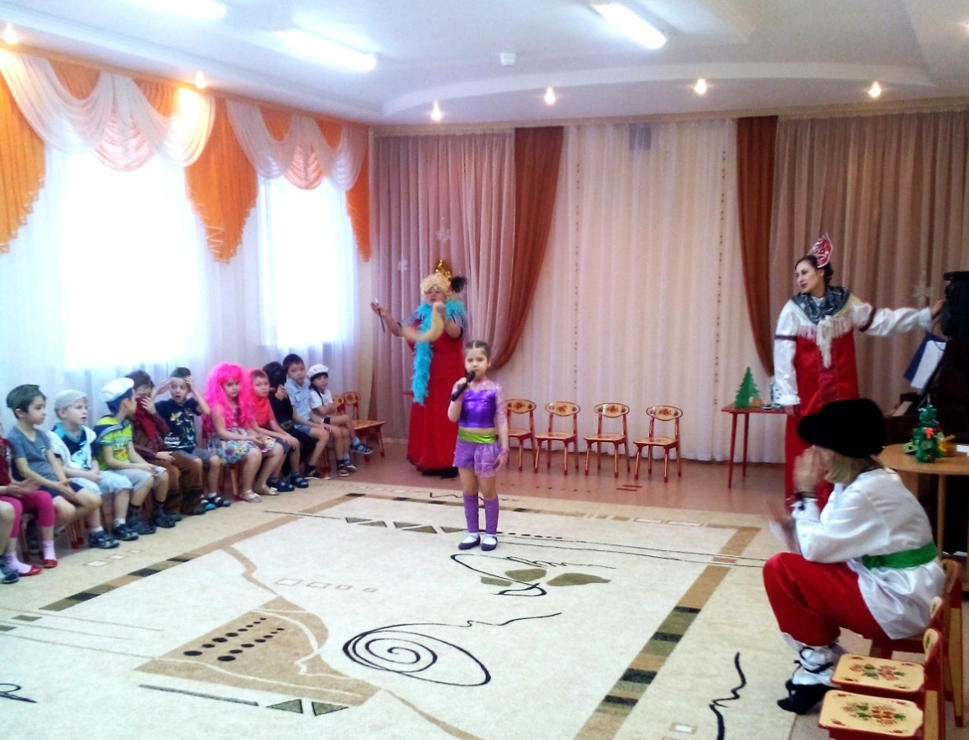
Иван и Хозяйка раздают детям угощения и прощаются.

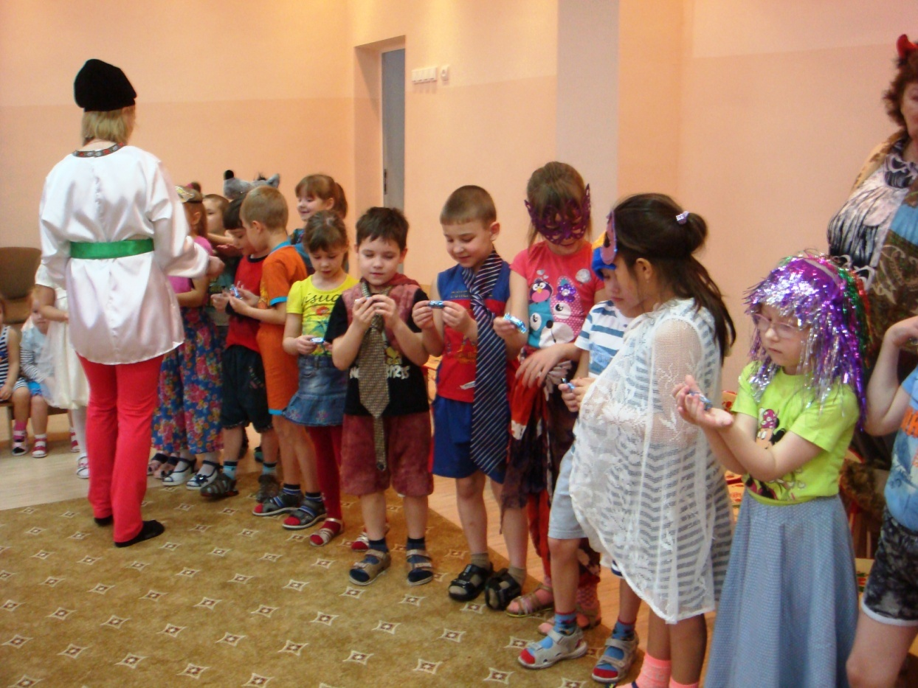
Ну вот и закончились наше Рождественское чудо. Мы говорим вам: до свидания, мир тому, кто в этом доме. До новых встреч, до новых праздников.
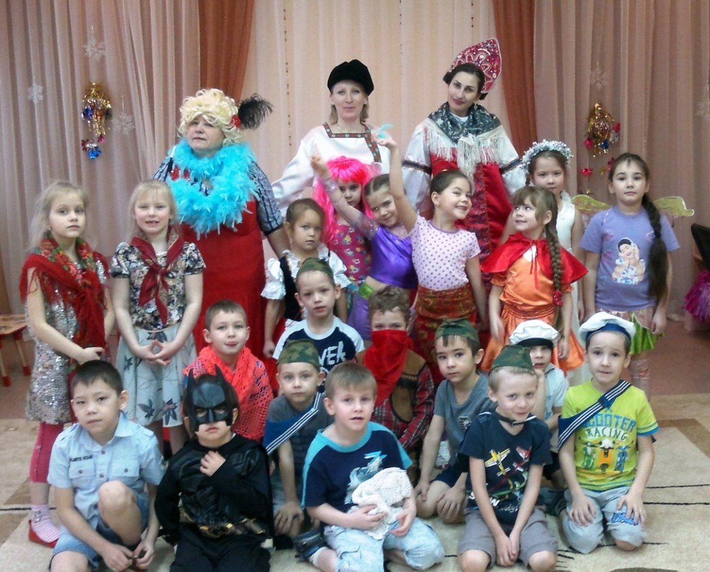

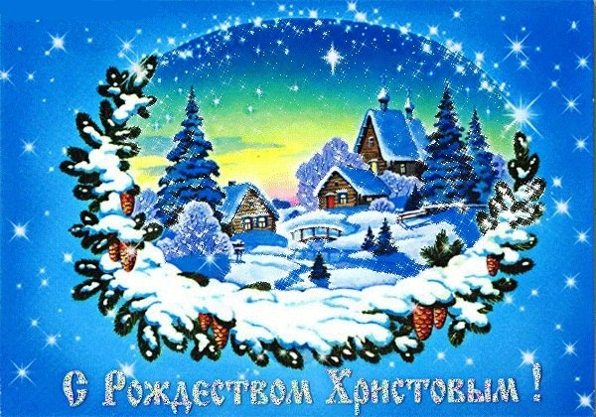

У НАС БЫЛО ОЧЕНЬ ВЕСЕЛО!
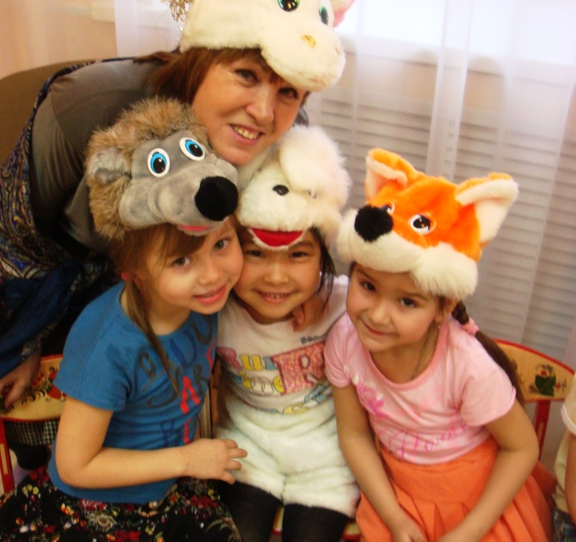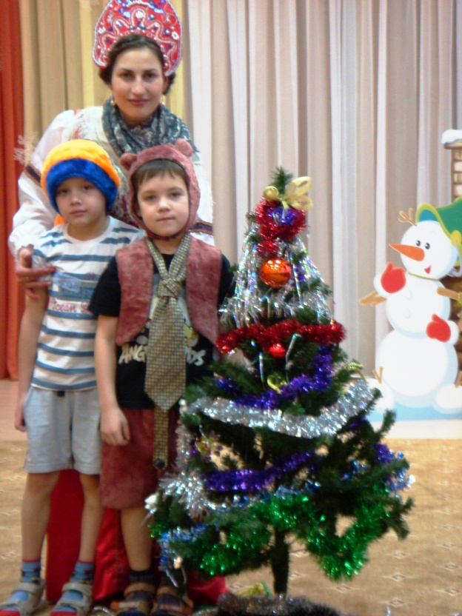
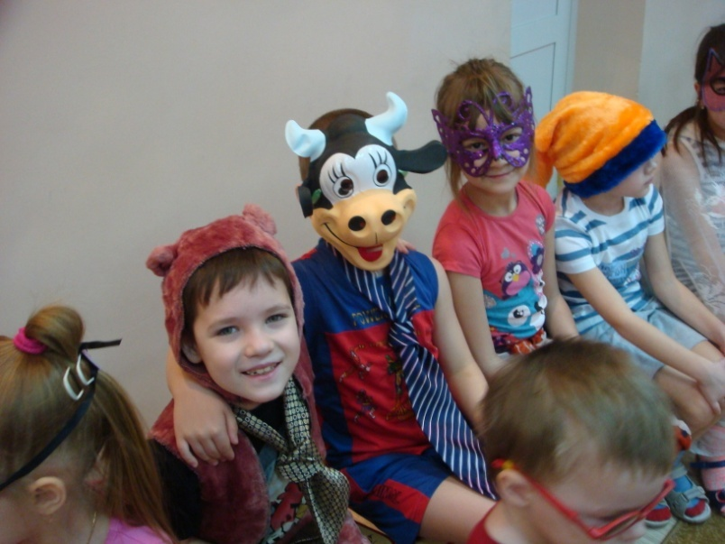

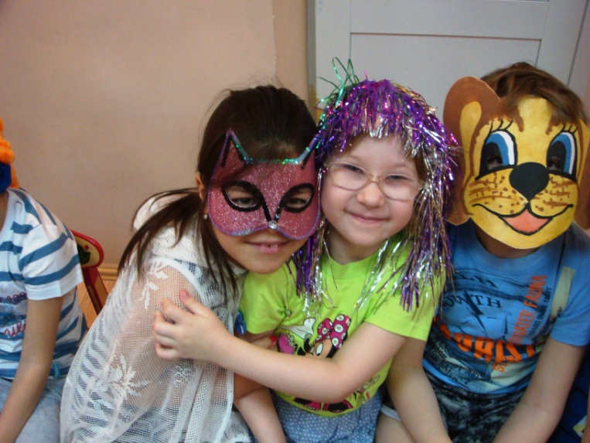

МЫ ВЕСЁЛЫЕ ПЕДАГОГИ ДЕТСКОГО САДА
« СОЛНЫШКО»
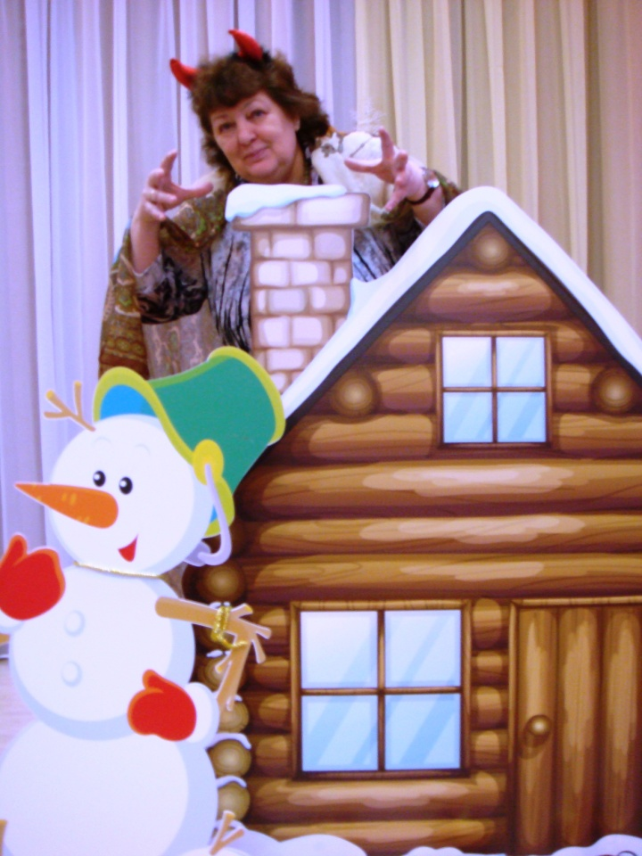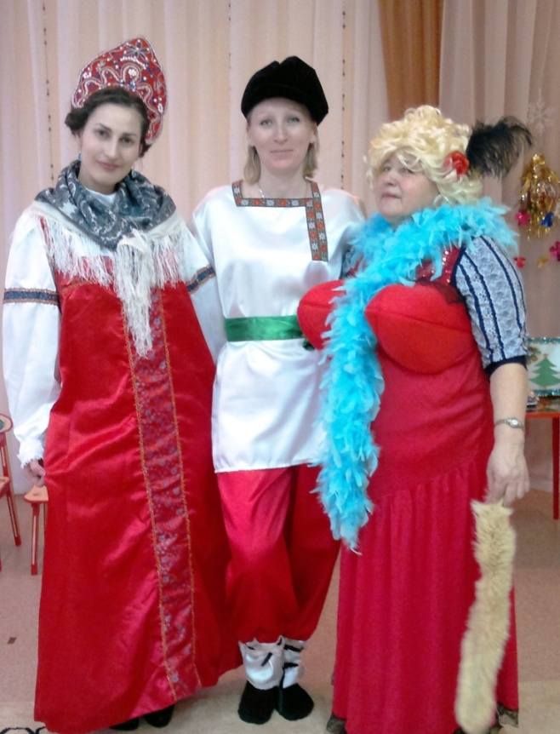

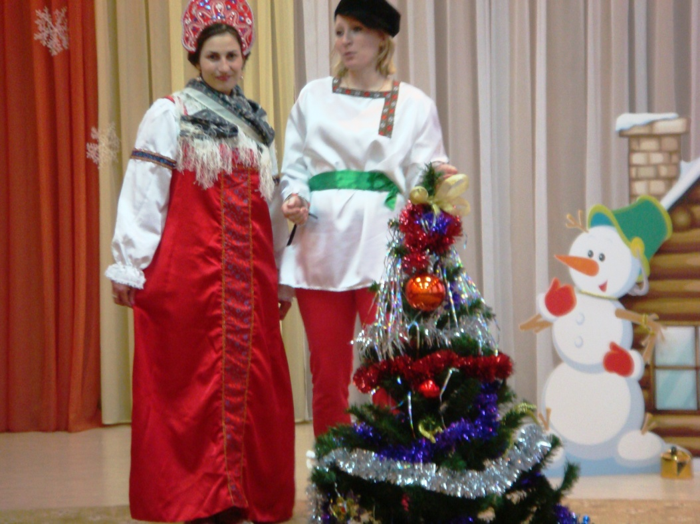
НАСТОЯЩЕЕ ВОЛШЕБСТВО РОЖДЕСТВА ДЛЯ НАС ПРИГОТОВИЛИ НАШИ ПЕДАГОГИ, РОДИТЕЛИ, ДЕТИ!
